
МИНОБРНАУКИ РОССИИ
Федеральное государственное бюджетное образовательное учреждение
высшего образования
«МИРЭА − Российский технологический университет»
РТУ МИРЭА
Институт информационных технологий (ИИТ)
Кафедра практической и прикладной информатики (ППИ)

ОТЧЕТ ПО ПРАКТИЧЕСКОЙ РАБОТЕ №2
по дисциплине «Анализ и концептуальное моделирование систем»

Студент группы ИНБО-01-17 | ИКБО-50-23 Астахов С.П. | (подпись)
Старший преподаватель | Свищёв А.В. | (подпись)

Москва 2025 г.
Содержание
1. Цель работы и задание 3
2. Описание этапов 4
3. Выводы 9

Цель работы и задание
Цель работы: изучить основные элементы и правила построения диаграммы вариантов использования.
Задачи: описать функции рассматриваемой системы с помощью диаграммы вариантов использования.
Порядок выполнения работы:
Построить диаграмму вариантов использования по следующему описанию: «Клиент банка может пополнить счет, в случае отсутствия счета предварительно открыв его, или снять деньги со счета, с возможностью его закрытия. В каждом из описанных действий участвует операционист банка и кассир.» Заполнить таблицу на основе полученной диаграммы:
Актер/ ВИ | Тип связи | Вариант использования
Клиент Банка | Простая ассоциация | Пополнить счет
Операционист | Простая ассоциация | Снять деньги со счета
… | … | …
Таблица 1 - Описание взаимодействий актеров и вариантов использования
Собственный вариант: моделирование работы автохозяйства.

Описание этапов

UML-диаграмма
Uml - это язык проектирования графических моделей информационных систем и программ. Благодаря этому языку мы можем описать сложные процессы типами связи между actors и варианты их взаимодействия. Построим диаграмму по следующему описанию: «Клиент банка может пополнить счет, в случае отсутствия счета предварительно открыв его, или снять деньги со счета, с возможностью его закрытия. В каждом из описанных действий участвует операционист банка и кассир.» (рис. 1)
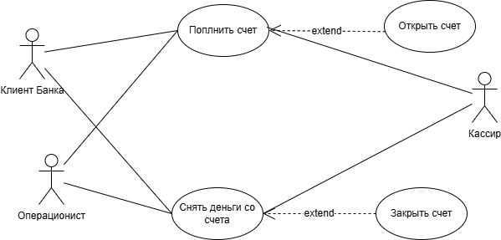
Рисунок 1 – UML- диаграмма

Таблица описание взаимодействий
Из диаграммы на рисунке 1 заполним таблицу (табл. 1):
Таблица 1 – Таблица на основе диаграммы
Актер/ ВИ | Тип связи | Вариант использования
Операционист | Простая ассоциация | Пополнить счет
Операционист | Простая ассоциация | Снять деньги со счета
Клиент Банка | Простая ассоциация | Пополнить счет
Клиент Банка | Простая ассоциация | Снять деньги со счета
Кассир | Простая ассоциация | Пополнить счет
Кассир | Простая ассоциация | Снять деньги со счета
Открыть счет | Включение | Пополнить счет
Закрыть счет | Расширение | Снять деньги со счета

UML-диаграмма собственного варианта
На пример из пункта 2.1 пишем спецификацию функций рассматриваемой система с учетом собственного варианта учебного проекта:
«Система помогающая управлять автопарком компании, включая контроль за состоянием транспортных средств, их техническим обслуживанием, планированием маршрутов и учетом топливных расходов. В системе должны быть контролер состояния тс, который будет контролировать за состоянием тс, контролер тех обслуживания, компьютер, планирующий маршруты и учитывающий топливо на проезд определенного состояния»
Построим диаграмму на основе полученных данных:
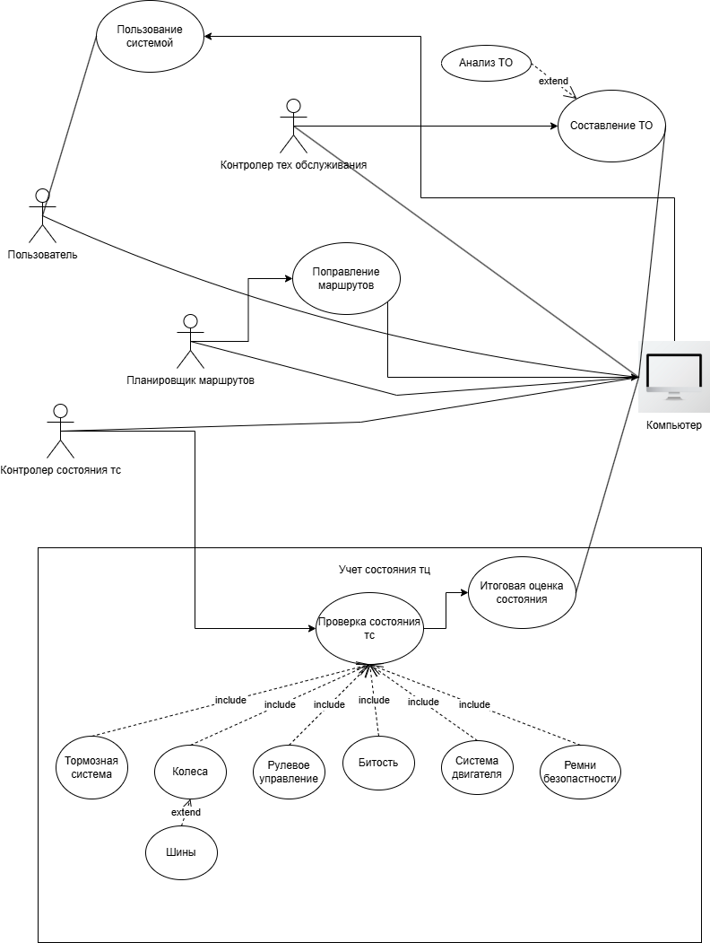
Рисунок 2 – UML-диаграмма индивидуального варианта

Таблица описание взаимодействий собственного варианта
Из диаграммы на рисунке 2 заполним таблицу (табл. 2):

Таблица 2 – Таблица на основе диаграммы
Актер/ ВИ | Тип связи | Вариант использования
Контролер состояния тс | Простая ассоциация | Компьютер
Контролер состояния тс | Направленная ассоциация | Проверка состояния тс
Пользователь | Простая ассоциация | Компьютер
Пользователь | Простая ассоциация | Пользование системой
Контролер тех обслужив. | Простая ассоциация | Компьютер
Контролер тех обслужив. | Направленная ассоциация | Составление ТО
Планировщик маршрутов | Направленная ассоциация | Поправление маршрутов
Планировщик маршрутов | Простая ассоциация | Компьютер
Компьютер | Простая ассоциация | Контролер состояния тс
Компьютер | Простая ассоциация | Пользователь
Компьютер | Простая ассоциация | Контролер тех обслужив.
Компьютер | Простая ассоциация | Планировщик маршрутов
Компьютер | Направленная ассоциация | Пользование системой
Компьютер | Простая ассоциация | Итоговая оценка состояния
Поправление маршрутов | Направленная ассоциация | Компьютер
Составление ТО | Направленная ассоциация | Компьютер
Анализ ТО | Расширение | Составление ТО
Проверка состояния тс | Направленная ассоциация | Итоговая оценка состояния
Итоговая оценка состояния | Направленная ассоциация | Компьютер
Тормозная система | Включение | Проверка состояния тс
Колеса | Включение | Проверка состояния тс
Рулевое управление | Включение | Проверка состояния тс
Битость | Включение | Проверка состояния тс
Система двигателя | Включение | Проверка состояния тс
Ремни безопастности | Включение | Проверка состояния тс
Шины | Расширение | Колеса

Выводы
Таким образом, при выполнении практической работы мы научились правильно составлять анализировать исходные данные, составлять по ним uml-диаграммы, составлять таблицы, а также были изучены основные элементы и правила составления диаграмм.

